Малоуходный сад – это миф или реальность?
Гараева Наталья Анатольевна, преподаватель,
«Саратовский колледж строительства
мостов и гидротехнических сооружений»
г. Саратов
Уважающие себя садоводы сталкиваются с вопросом, сколько времени мы можем уделить своему любимому саду. И тут важен не столько внешний вид, сколько технологии закладки и ухода за садом. Ландшафтные дизайнеры малоуходным называют тот сад, который не теряет своей декоративности и красоты при минимальном уходе. Такой сад не требует лишних усилий. Мы становимся владельцами садов в связи с разными обстоятельствами. Кто - то - по зову сердца, когда уход за растениями приносит радость. Для кого - то главное - «детей вывезти на природу». А кому-то сад видится не очень нужным приложением к роскошному загородному коттеджу. Но как бы там ни было, любой из этих садов требует особого внимания. К примеру, думал ли Емеля, сидя на печке, что, получив полцарства, он будет вынужден каждое воскресенье работать с газонокосилкой, выкашивая траву вокруг диковинных цветов, подравнивать края лужайки, мульчировать землю под рододендронами и поливать их.
Любой участок исключает понятие малоуходного сада. Декоративный
огород, составленный по всем правилам - с высокими красивыми обшитыми
деревом грядками, широкими проходами, покрытыми гравием или галькой и
большими цветниками - является украшением участка, но требует много
времени на постоянные прополку и рыхление, подкормку и обработку от
болезней и вредителей. Как только вы решили разбить декоративный огород,
ваш сад сразу перестает быть малоуходным. Вам придется тратить на уход за
садом больше чем 3 - 4 часа в неделю. А между тем, все предельно просто. Дело в том, что чрезмерная трудоемкость ухода — следствие каких-либо проблем. Одни из них решаются соблюдением технологий. Другие, как ни странно, дизайнерскими приемами. А третьи предпочитают просто избавиться от того, с чем приходится слишком долго трудиться и ухаживать.
Красивых садов не требующих ухода нет, но есть сады которые требуют
минимальных усилий. В качестве примера, предлагаю рассмотреть растения
подходящие для малоуходных территорий. Высаживают деревья и кустарники с определенными характеристиками: продолжительное удержание кроны без дополнительной обрезки, морозостойкая листва, сохраняющая красоту декоративного дерева круглый год. К неприхотливым деревьям и кустарникам относятся: боярышник, барбарис, айва японская (хеномелес), кизильник, дафна, вереск, гортензия, рябина, ива, калина, бузина, дерены, пузыреплодники, снежноягодник, жимолость татарская.
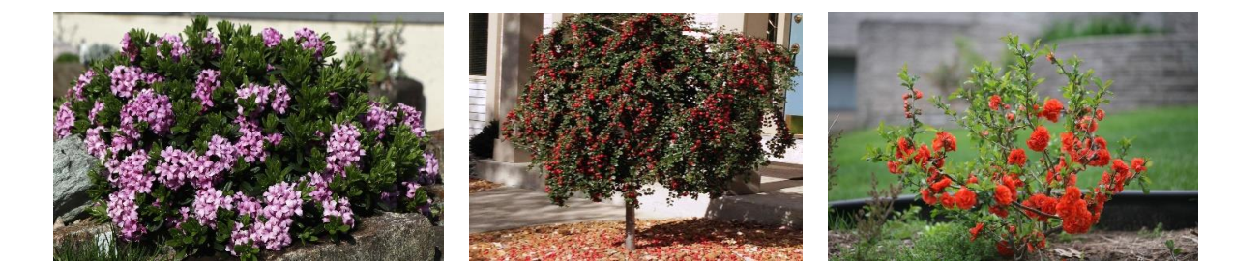
Рис. 1 дафна, кизильник, айва японская
Посадки из деревьев и растений лучше располагать по периметру участка,
создавая привлекательную поляну. Из многолетних цветов, не требующих много внимания, формируют клумбы. Им не нужна постоянная прополка, полив, удобрения, они не болеют и долго живут. Многолетники прекрасно обходятся без рассаживания и деления, поэтому почва под посадку готовится один раз в сезон. К оптимальным относятся злаки, которые массово высаживаются в цветнике. Идеальным вариантом будет светлый миксбордер вдоль забора с многолетниками. Украсят участок зимостойкие виды почвопокровных роз и шиповники, не болеющие, не требующие обрезки.

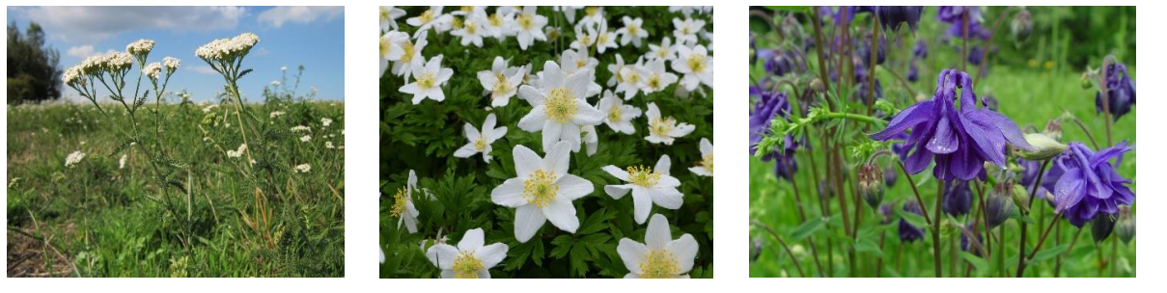Рис. 2 тысячелистник, ветриница, водосбор
В качестве альтернативного варианта оформления малоуходного сада
можно использовать альпийскую горку. Горки выгодно смотрятся и
неприхотливы в уходе. В альпийскую композицию логично включать
тысячелистник, ветреницу, водосбор, колокольчик, астру, гвоздику, герань,
нарцисс, примулу, камнеломку, фиалку. Хорошо смотрятся и астильба, и
арабис, армерия и тюльпан.
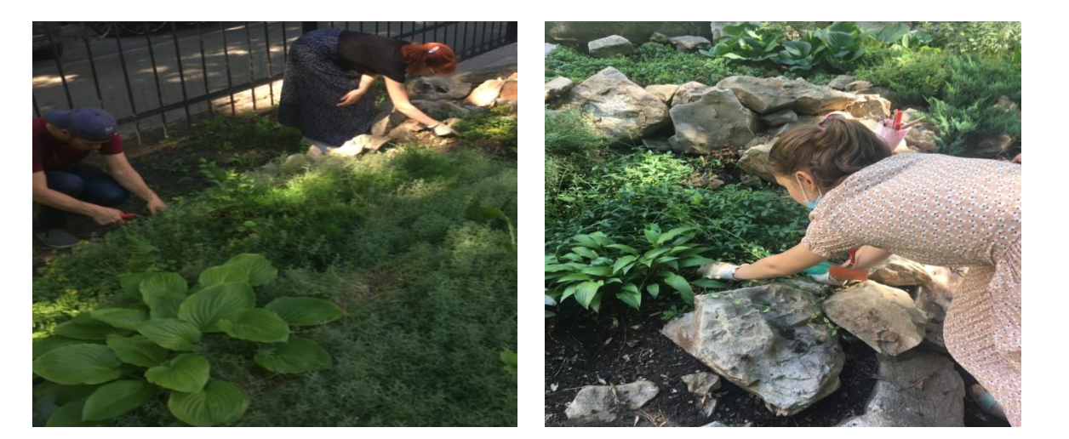
Рис. 3 Альпийская горка на территории колледжа
Сравним два сада - обычный и малоуходный. Описание малоуходного
сада, который существует в действительности: назовем его минималистичным
по наполнению. Огорода нет (иначе по определению сад не будет
малоуходным). Из плодовых две взрослых яблони и два куста смородины. Из
хвойных — три взрослых акклиматизированных туи западных (Thuja
occidentalis Smaragd), два можжевельника чешуйчатых (Juniperus squamata
Blue Carpet). Из декоративных кустарников — два куста чубушника
(Philadelphus), два куста спиреи Вангутта (Spiraea vanhouttei), несколько
спирей японских (Spiraea japonica Goldmound). Цветник площадью 3 кв.м. С
десяток хост вокруг хвойных растений. На участке постелен рулонный газон.
На уход за этим садом каждый выходной (суббота или воскресенье) тратится
3-4 часа: газон (400 кв.м) - 1 час; цветник (3 кв.м) - 1 час; деревья и кустарники (15 шт.) - 1 час. И другой реально существующий обычный сад примерно той же площади - на нем три цветника и один миксбордер, большое количество декоративных деревьев и кустарников, имеются плодовый сад и газон. Как и в первом саду, здесь нет огорода. Уход осуществляется три дня в неделю профессиональным садовником. Большая часть времени – семьдесят процентов уходит на содержание трех цветников и одного миксбордера. Проанализируем агротехнические мероприятия по месяцам:
Февраль
Сад малого ухода: хвойные акклиматизированы, ухода не требуют.
Обыкновенный сад: притемняют хвойные растения, страдающие от солнечных ожогов.
Март
Сад малого ухода: проводят санитарную обрезку двух яблонь.
Обыкновенный сад: проводят санитарную обрезку всех плодовых и декоративных деревьев и кустарников.
Апрель
Сад малого ухода: прочесывают газон, как только позволяет почва.
Подкармливают газон весенними удобрениями, проводят профилактическое
опрыскивание плодовых растений против грибных болезней медным
купоросом до начало распускания почек (300 г медного купороса на 10 л
воды). Обыкновенный сад: как только стает снег, прочесывают газон
веерными граблями. Проводят подкормку газона специальными удобрениями. С 20 апреля - опрыскивают против хермеса: пихту, сосну кедровую сибирскую, сосну горную. В почву вокруг кустов вносят минеральные или органические удобрения (навоз, биогумус, перегной, компост). Разбрасывают органические удобрения между кустами из расчета 6 -7 кг на 1 кв.м и сразу же заделывают. Под все фруктовые деревья необходимо внести доломитовую муку, которая содержит кальций (оказывает положительное влияние на лежкоспособность плодов и снижает их поражаемость физиологическими заболеваниями). Производят профилактическое опрыскивание плодовых растений против грибковых болезней медным купоросом до начала
распускания почек (300 г медного купороса на 10 л воды).
Май
Сад малого ухода: подкармливают газон, стригут, пропалывают от
сорняков. Подкармливают яблони. Мульчируют компостом и подкармливают
декоративные кусты и цветы в клумбе. Опрыскивают яблони от плодожорки
до начала цветения. Обыкновенный сад: пропалывают и уничтожают сорняки
на клумбах и миксбордерах, рыхлят почву. Дважды, в зависимости от погоды
(с интервалом в 2 недели) — подкармливают декоративные растения полным
минеральным удобрением. Опрыскивают яблони от плодожорки до начала
цветения. Высаживают рассаду не слишком теплолюбивых декоративных
растений (анютины глазки, петуньи, бегонии). Сажают, пересаживают все
намеченные растения в саду: гортензии (Hydrángea), папоротники (Filicineae),
хосты (Hosta).
Июнь
Сад малого ухода: регулярно стригут газон. В сухую погоду — поливают
газон и кустарники. Пропалывают газон от сорняков. Обыкновенный сад: с
5 июня — выставляют горшечные культуры. Июнь — время интенсивного
ухода за растениями: их систематически поливают, подкармливают
минеральными и органическими удобрениями. Малину (Rubus)
подкармливают в начале роста завязей (не позднее 15 июня). Лучшей
подкормкой будет биогумус и печная зола. Когда деревья сбрасывают
избыточные завязи и поврежденные плоды — подбирают и уничтожают
падалицы. Регулярно защищают от вредителей и болезней (от тли и гусениц
растения опрыскивают природными средствами). Выпалывают сорняки по
мере их появления. Удаляют отцветшие цветки растений для стимуляции
появления новых бутонов.
Июль
Сад малого ухода: поливают газон и растения. Стригут газон. С 15 июля
— подкармливают осенними удобрениями. Обыкновенный сад: регулярно
поливают растения, рыхлят почву, пропалывают сорняки. Стригут газон. С 15 июля прекращают подкормку растений азотными удобрениями, а для лучшего вызревания древесины вносят фосфорно-калийные удобрения. Подкормку гортензий производят только специальными для этих культур удобрениями. Черная смородина, сосна Веймутова, кедровая сосна имеют одно заболевание — столбчатая ржавчина, поэтому их опрыскивают одновременно медьсодержащими или специальными средствами.
Август
Сад малого ухода: стригут и подкармливают газон осенними
удобрениями. Обыкновенный сад: начинают делить и пересаживать
многолетники. Вносят увеличенные дозы фосфорно-калийных удобрений,
способствующих вызреванию древесины побегов, а следовательно, и лучшей
зимовке растений. Чтобы защитить деревья от вредителей и болезней,
регулярно собирают загнившие плоды. Против тлей, трипсов и клещей деревья и кустарники опрыскивают настоем чеснока (150 г истолченного чеснока заливают в 3-литровую банку, настаивают сутки).
Сентябрь
Сад малого ухода: собирают опавшую листву с газона, закладывают в компост. Время скарификации газона. Обыкновенный сад: повторно опрыскивают проблемные растения (флоксы, барбарис) медьсодержащими препаратами. Удаляют увядшие цветки растений для продления цветения. С 15-20 сентября начинают посадки весеннецветущих луковичных. При перекопке земли вносят на каждый 1 кв.м ведро хорошо перепревшего компоста и 300 г древесной золы. В конце сентября начинают перекапывать почву приствольных кругов у плодовых деревьев с внесением органических удобрений. Все сорняки, листья и скошенную траву закладывают в компост.
Октябрь
Сад малого ухода: обрезают побеги в цветнике, закладывают в компост.
Обыкновенный сад: готовят к зиме. Обрезают и сжигают побеги флоксов
(Phlox). Обрезают побеги растений на всех клумбах и миксбордере и
закладывают в компост. Связывают пирамидальные хвойные.
Сравнив объем работ в двух конкретных садах, можно предположить, что
с увеличением площади сада малого ухода в два раза - с 1000 до 2000 кв.м -
при сохранении принципа минимального наполнения растениями количество
работ увеличится в два раза, то есть работать придется уже не 3-4, а 7- 8 часов в неделю. Если же высадить в саду большее количество декоративных
кустарников, добавить миксбордеры, цветники или декоративный огород, то о шезлонге и гамаке можно забыть.
В заключении хочется отметить, что сад малого ухода – это такой сад, в
котором все растет само по себе. Перечень устойчивых и неприхотливых
растений очень велик, его можно уменьшить или расширить, но тогда вы из
ленивого владельца сада - мечты превращаетесь в заядлого садовода, который каждый год приобретает какое-нибудь новое растение для пополнения своей садовой коллекции. Создается красивое и удивительное чудо ландшафта.

Список литературы
1. Грюнталь, Е. Ю. Дендрология: учебное пособие / Е. Ю. Грюнталь, А. А.
Щербинина. — Санкт-Петербург: Интермедия, 2015. — 246 c. — ISBN
978-5-4383-0035-9. — Текст: электронный // Электронно-библиотечная
система IPR BOOKS: [сайт]. — URL:
http://www.iprbookshop.ru/30204.html.
2. Бобылева О.Н. Цветочно-декоративные растения и дендрология :
учебник для студ. Учреждений сред. проф. образования / О.Н. Бобылева,
И.Ю. Бочкова, Д.А. Бочков. – М , Издательский центр «Академия», 2019.
–288с.
3. Бочкова И.Ю., Цветоводство и декоративное древоводство: учеб. для
студ. Учреждений сред. проф. образования/ И.Ю. Бочкова, О.Н.
Бобылева, А.Ю. Сапелин.- М.: Издательский центр «Академия», 2019. –
272с.
4. Бурганская Т.М. Основы декоративного садоводства. В 2 частях.

